Типовая схема включения модуля питания МПC60

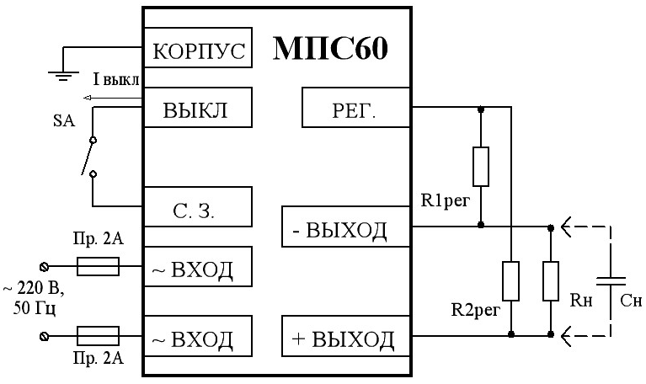

SA – любой механический или электрический контакт;
Iвыкл < 1 мА, Uост < 0,5 В;
«С.З.» – сигнальная земля;
Rн – нагрузка;
R1рег, R2рег – регулировочные резисторы для увеличения или уменьшения выходного напряжения соответственно. Значение R1рег и R2рег от 0 до 1 МОм;
Сн – емкость нагрузки. Максимально допустимая величина указана в таблице 1.

Примечания
1 Соответствие модулей настоящим ТУ (в части электрических параметров) проверяется на активной нагрузке (резисторы). Гарантируется работоспособность модулей при работе на нагрузку типа «генератор тока» с подключением нагрузки при достижении модулем выходного напряжения не менее 35 % от установившегося (номинального) значения.
Нелинейный характер нагрузки (лампы накаливания, галогенные лампы, источники вторичного электропитания и.т.д.), а также нагрузки с большей, чем установленная настоящими ТУ, емкостной составляющей должны оговариваться при заказе модулей.
2 Для увеличения выходного напряжения вывод «РЕГ.» соединить с выводом «– ВЫХОД», для уменьшения – с выводом «+ВЫХОД».

3 При эксплуатации модуля в условиях, не требующих дистанционного выключения и регулировки, выводы «ВЫКЛ» и «РЕГ.» оставить незадействованным.
4 Выводы «С.З» и «ВЫКЛ» гальванически связаны с входными цепями. Прикосновение к ним во время работы модуля опасно для жизни. Соединение выводов «С.З.» и «ВЫКЛ» с другими выводами модуля не допускается.

Таблица 1

Типономинал модуля | Максимально допустимая емкость нагрузки, Сн, мкФ
1 | 2
МПС60А, МПС60Б, МПС60Д,
МПС60И, МПС60В, МПС60С, | 1000
МПС60Г, МПС60Е, МПС60Н
МПС60З, МПС60Р, МПС60У, МПС60Ю | 220

Примечание – По договору между изготовителем и потребителем возможно изготовление модулей, допускающих работу на большую емкость в нагрузке.

